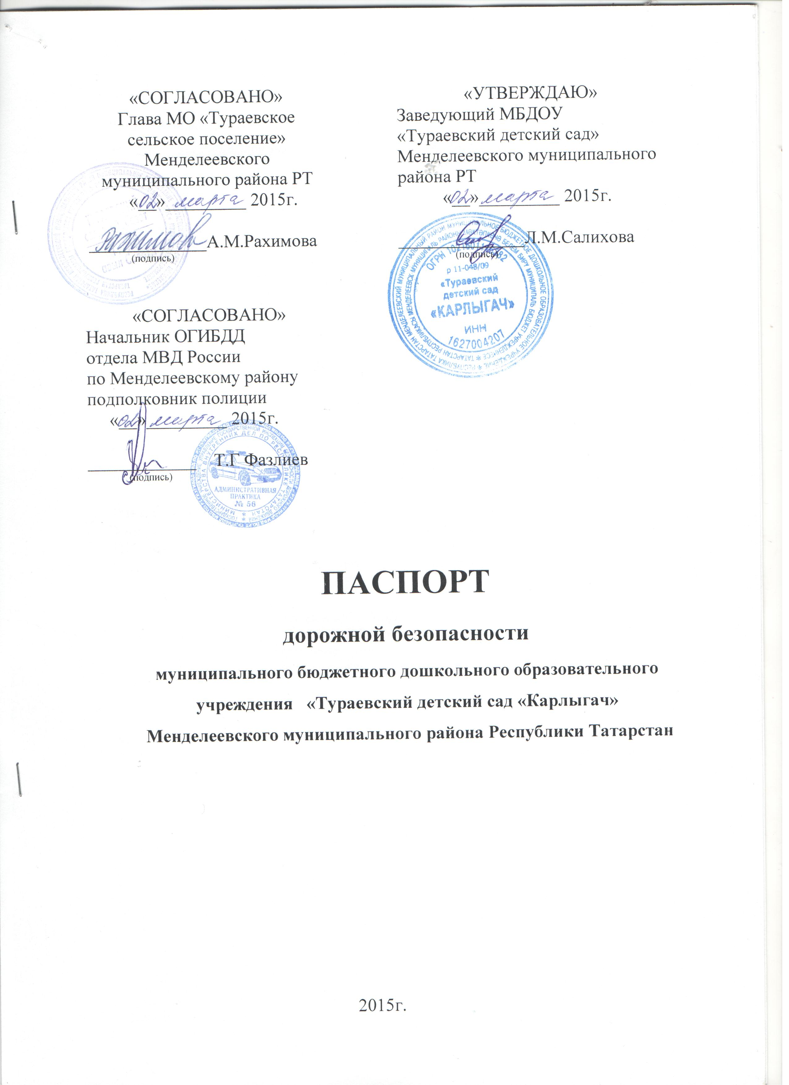

Общие сведения
муниципальное бюджетное дошкольное образовательное учреждение «Тураевский детский сад «Карлыгач» Менделеевского муниципального района Республики Татарстан

Юридический адрес: 423647, Республика Татарстан, Менделеевский район, с.Тураево, ул. Центральная, 9а
Фактический адрес: 423647, Республика Татарстан, Менделеевский район, с.Тураево, ул. Центральная, 9а
Руководители образовательного учреждения:
Заведующий (руководитель): Салихова Лейсан Минегалимовна 8(85549)3-60-39

Заместитель директора
по учебной работе: -

Заместитель директора
по воспитательной работе -

Ответственный работник
Управления Образования
ИК Менделеевского
Муниципального р-на РТ Методист по дошкольному образованию Минигулова Э.А.
89178902450

Ответственные от Начальник ОГИБДД
Госавтоинспекции отдела МВД России
Менделеевскому району
подполковник полиции Фазлиев Т.Г.
2-12-81

Ответственные работники
за мероприятия по профилактике
детского травматизма: Воспитатель МБДОУ Тухватова Г.А.
8 917 393 20 64

Руководитель или ответственный
работник дорожно-эксплуатационной
организации, осуществляющей
содержание улично-дорожной
сети (УДС)∗ _____________________ ______________

Руководитель или ответственный
работник дорожно-эксплуатационной
организации, осуществляющей
содержание технических средств
организации дорожного
движения (ТСОДД)*
(фамилия, имя, отчество)(телефон)
Количество учащихся: 14
Наличие уголка по БДД: имеется, в коридоре детского сада
(если имеется, указать место расположения)
Наличие класса по БДД: - нет
Наличие автогородка (площадки) по БДД: - нет

Наличие автобуса в образовательном учреждении: нет

Время занятий в образовательном учреждении:
1-ая смена: 7.00. – 16.00. (период)
2-ая смена: нет (период)
внеклассные занятия: нет (период)
Телефоны оперативных служб:
01 - Пожарная служба
02 - Полиция
03 – Скорая медицинская помощь
04 – Служба газа

Содержание

- План -схемы МБДОУ «Тураевский детский сад «Карлыгач» Менделеевского муниципального района РТ
1. Район расположения МБДОУ «Тураевский детский сад «Карлыгач»» пути и движения транспортных средств и воспитанников.
2. План-схема безопасного движения воспитанников к МБДОУ «Тураевский детский сад «Карлыгач»»
3. Пути движения транспортных средств к местам разгрузки/погрузки и рекомендуемые безопасные пути передвижения воспитанников по территории МБДОУ «Тураевский детский сад «Карлыгач»».

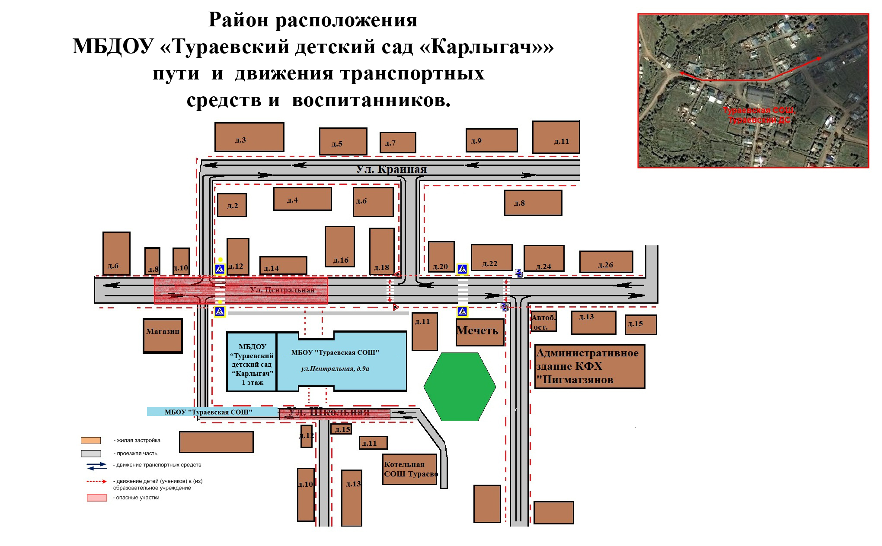

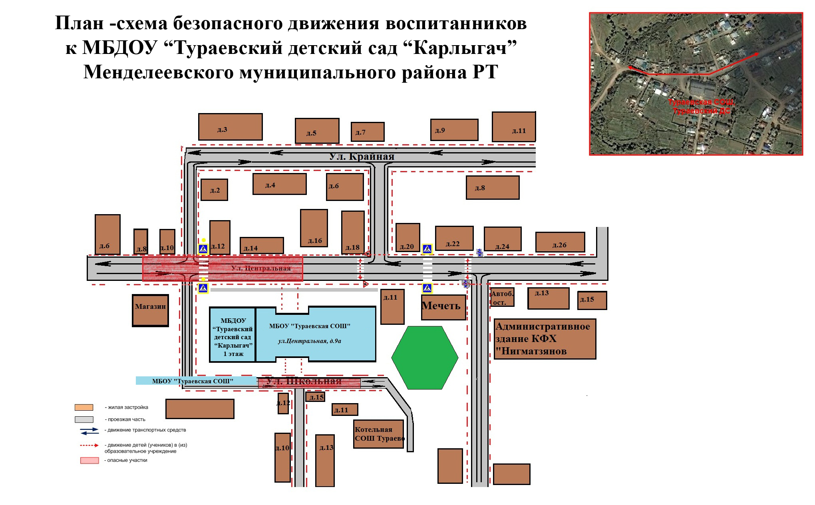

Пути движения транспортных средств к местам разгрузки\погрузки и рекомендуемые безопасные пути передвижения воспитанников по территории МБДОУ «Туреавский детский сад «Карлыгач»
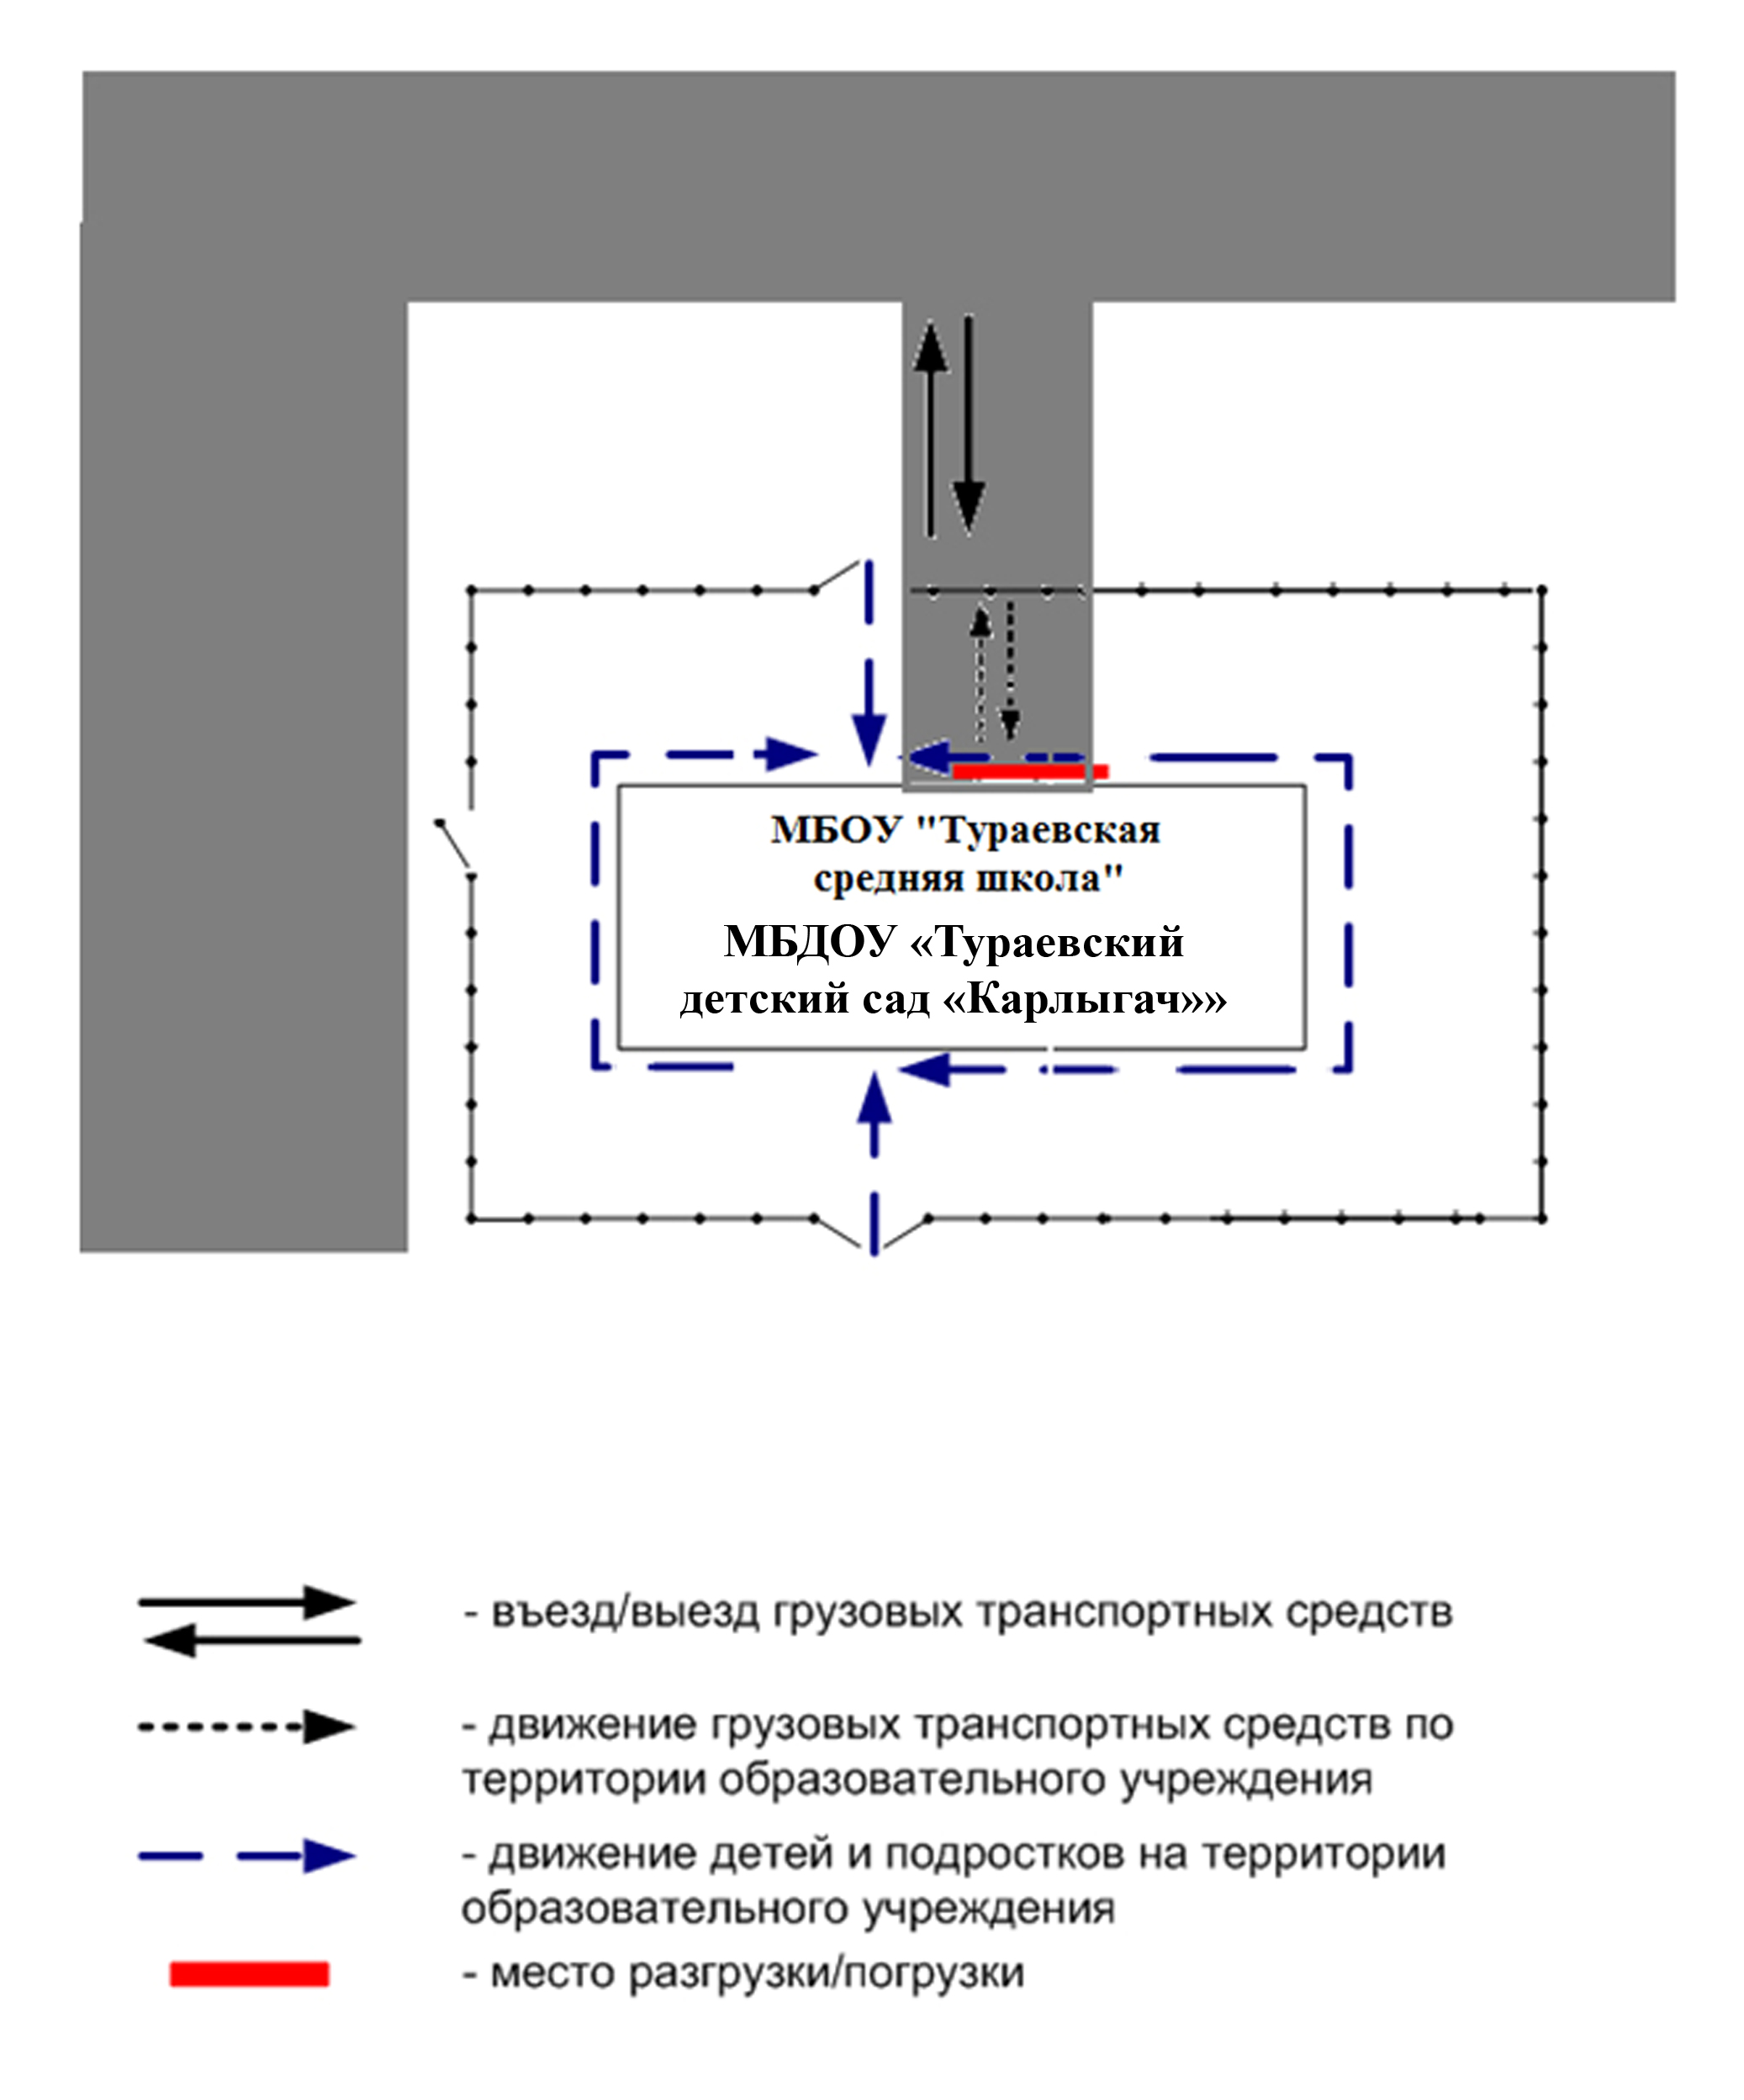

 Дорожно-эксплуатационные организации, осуществляющие содержание УДС и ТСОДД, несут ответственность в соответствии с законодательством Российской Федерации (Федеральный закон «О безопасности дорожного движения» от 10 декабря 1995 г. № 196-ФЗ, Кодекс Российской Федерации об административных правонарушениях, Гражданский кодекс Российской Федерации).

